МИНОБРНАУКИ РОССИИ

Федеральное государственное бюджетное образовательное учреждение

высшего образования

«Костромской государственный университет»

(КГУ)

ИАСТ

Кафедра автоматизированных систем и технологий

09.03.02

Направление подготовки/Специальность Информационные системы и технологии

Дисциплина Численные методы

# Лабораторная №7.

# Интерполяция.

Выполнил студент

Копосов Лев Владимирович

Группа 22-ИСбо-1б

Проверил ________________________

Оценка __________________________

Подпись преподавателя ____________

Кострома

**Постановка задачи.**

Разработать алгоритм и программу, которые по 10 точкам, полученным в задании для решения вашего варианта ОДУ (любым методом) строят интерполяционный параболический полином.



Рис.1. Задача N19

**Краткая теория используемых методов.**

Интерполяционный параболический полином - это полином второй степени, который используется для интерполяции набора трех точек. Для построения параболического полинома, общая теория базируется на понятиях интерполяции Лагранжа и Ньютона. Перед построением полинома, применяются табличные разности для уменьшения сложности полинома. Табличные разности определяют степень полинома и указывают, что для его построения достаточно использовать первые n разделенных разностей.

1. Полином Лагранжа.

Интерполяционный многочлен Лагранжа - многочлен минимальной степени, принимающий данные значения в данном наборе точек. Для n+1 пар чисел $(x_{0},y_{0})$, $(x_{1},y_{1})$, …, $(x_{n},y_{n})$, где все xi различны, существует единственный многочлен L(x) степени не более n, для которого L(xi) = yi.

В общем виде интерполяционный многочлен Лагранжа записывается в следующем виде:

$L_{n}(x)=\sum_{i=0}^{n}{}l_{ni}(x)y_{i}$ (1.1),

где $l_{ni}(x)$, i = 0, …, n - полином Лагранжа, вычисляемый как $l_{ni}(x)=\frac{(x-x_{0})...(x-x_{i-1})(x-x_{i+1})...(x-x_{n})}{(x_{i}-x_{0})...(x_{i}-x_{i-1})(x_{i}-x_{i+1})...(x_{i}-x_{n})}$ (1.2), и yi = y(xi), i = 0, …, n - значения функции в узлах интерполяции, то есть в значениях аргумента xi.

1. Полином Ньютона.

Интерполяционный многочлен Ньютона - это многочлен n-ой степени, который проходит через все заданные точки из набора значений. Интерполяционный полином для заданного набора данных является единственным.

В общем виде интерполяционный многочлен Ньютона записывается в следующем виде:

$P_{n}(x)=f(x_{0})+\sum_{k=1}^{n}{}(f(x_{0}, ..., x_{k})\prod_{i=0}^{k-1}{}(x-x_{i}))$ (2.1),

где *n* - степень полинома, $f(x_{0}, ..., x_{k})$- разделенная разность *k*-го порядка, вычисляемая как $f(x_{i},x_{i+1}, ..., x_{i+k})=\frac{f(x_{i+1},x_{i+2}, ..., x_{i+k})-f(x_{i},x_{i+1}, ..., x_{i+k-1})}{x_{i+k}-x_{i}}$, или как $f(x_{0}, ..., x_{k})=\sum_{i=0}^{k}{}(\frac{f(x_{i})}{\prod_{j=0, j≠i}^{k}{}(x_{i}-x_{j})})$ (2.2).

**Алгоритм построения интерполяционного параболического полинома.**

1. **Полином Лагранжа.**

Шаг 1. Задаем узлы интерполяции (x, y), где x - значения аргументов, y - значения функции в этих точках, шаг h;

Шаг 2. Определяем степень искомого полинома, используя табличные разности;

Шаг 3. Выделяем необходимое число характерных точек, взяв середины отрезков на каждом шаге h;

Шаг 4. Вычисляем базисный полином Лагранжа для каждого узла по формуле (1.2);

Шаг 5. Строим интерполяционный полином Лагранжа по формуле (1.1), где lni(x) - найденный базисный полином Лагранжа;

Шаг 6. Вычисляем значения интерполяционного полинома для нужных точек;

Шаг 7. Вычисляем погрешность как сумму модулей разностей между значениями точек, не вошедших в построение полинома и значениями построенного полинома в этих точках, Конец.

1. **Полином Ньютона.**

Шаг 1. Задаем узлы интерполяции (x, y), где x - значения аргументов, y - значения функции в этих точках, шаг h;

Шаг 2. Определяем степень искомого полинома, используя табличные разности;

Шаг 3. Выделяем необходимое число характерных точек, взяв середины отрезков на каждом шаге h;

Шаг 4. Вычисляем разделенные разности для заданных узлов по формуле (2.2);

Шаг 5. Строим интерполяционный полином Ньютона по формуле (2.1), где f(x0, …, xk) - найденная разделенная разность;

Шаг 6. Вычисляем значения интерполяционного полинома для нужных точек, Конец.

Шаг 7. Вычисляем погрешность как сумму модулей разностей между значениями точек, не вошедших в построение полинома и значениями построенного полинома в этих точках, Конец.

**Вывод результата решения задачи.**

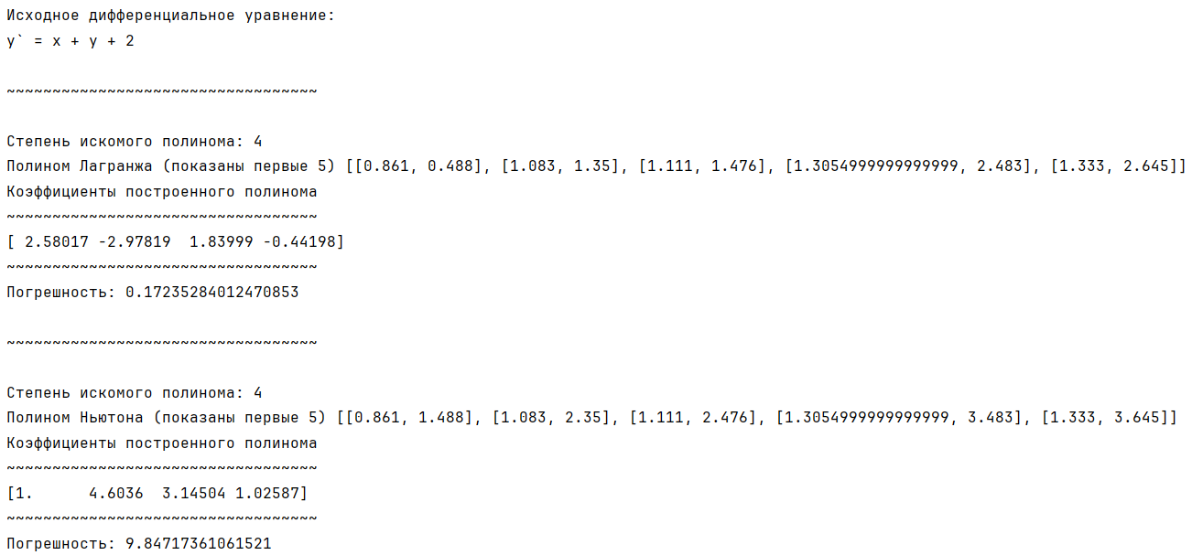

Рис.2. Вывод результата задачи

**Проверка правильности решения.**

Правильность решений была проверена с помощью функции polyfit из библиотеки numpy, где параметр deg - степень искомого полинома.

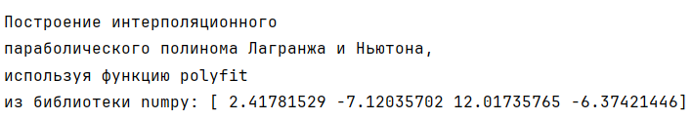

**Выводы.**

Разработали алгоритм и программу, которые по 10 точкам, полученным в задании для решения ОДУ строят интерполяционный параболический полином.

**Приложение: код программы.**

| **import numpy as np**  **from scipy.integrate import odeint**  **def dydx(x, y):**  ***""" Исходное дифференциальное уравнение """***  **return x + y + 2**  **def ODE_solution(x_segm, n):**  ***'''***  ***Решение дифференциального уравнения,***  ***используя функцию odeint из библиотеки scipy***  ***'''***  **y0 = 1**  **x0 = 1**  **x_linspace = np.linspace(x_segm[0], x_segm[1], n)**  **correct_result = odeint(dydx, y0, x_linspace)**  **result = np.round([[x, *y] for x, y in zip(x_linspace, correct_result)], 3)**  **return result**  **class __interpolation_parabolic_polynomial:**  ***'''***  ***Построение интерполяционного***  ***параболического полинома***  ***'''***  **def __init__(self, x_mas, y_mas, h = 0.5,**  **accuracy = 1e-1):**  **self.h = h**  **self.accuracy = accuracy**  **self.x_mas = x_mas**  **self.y_mas = y_mas**  **self.poly_method = None**  **self.indices = self.__extraction_notable_points(x_mas)**  **def inaccuracy(self):**  ***''' вычисление погрешности '''***  **n_count = 10**  **other_indices = [1, 2]**  **correct_values = ODE_solution(other_indices, n_count)**  **intervals = np.linspace(other_indices[0], other_indices[1], n_count)**  **inter_values = [self.poly_method(other_ind) for other_ind in intervals]**  **errors = np.abs([inter_values[i] - correct_values[i][1] for i in range(n_count)]).sum()**  **return errors**  **def __extraction_notable_points(self, x_mas):**  ***# выделение характерных точек***  **index_center = [(x_mas[i - 1] + x_mas[i]) / 2**  **for i in range(1, len(x_mas))]**  **indices = [ind_c - self.h / 2 for ind_c in index_center]**  **indices.extend(ind_c for ind_c in index_center)**  **indices.extend(ind_c + self.h / 2 for ind_c in index_center)**  **indices.sort()**  **return indices**  **def degree_desired_polynomial(self):**  ***''' определение степени искомого полинома '''***  **degree = len(y_mas) - 1**  **y_mas_copy = y_mas.copy()**  **while len(y_mas_copy) > self.accuracy:**  **new_mas = []**  **for i in range(1, len(y_mas_copy)):**  **new_mas.append(y_mas_copy[i] - y_mas_copy[i - 1])**  **degree -= 1**  **y_mas_copy = new_mas[:-1]**  **return degree**  **def display_coefficients_polynomials(self, coef):**  ***''' вывод коэффициентов построенных полиномов '''***  **print("Коэффициенты построенного полинома\n"**  **"~~~~~~~~~~~~~~~~~~~~~~~~~~~~~~~~~~")**  **print(coef)**  **print("~~~~~~~~~~~~~~~~~~~~~~~~~~~~~~~~~~")**  **class method_Lagrange(__interpolation_parabolic_polynomial):**  ***''' построение полинома***  ***по методу Лагранжа '''***  **def __init__(self):**  **super().__init__(x_mas, y_mas, h)**  **self.degree = self.degree_desired_polynomial()**  **self.poly_method = self.__polynomial_Lagrange**  **self.main_coef_poly = None**  **def __basic_polynomial(self, x_val, k):**  **div = 1**  **res = 1**  **for j in range(self.degree):**  **if j != k:**  **res *= (x_val - x_mas[j])**  **div *= (x_mas[k] - x_mas[j])**  **return res / div**  **def __polynomial_Lagrange(self, x_val):**  **res = 0**  **self.bps = [0.] * self.degree**  **for i in range(self.degree):**  **self.bps[i] = self.__basic_polynomial(x_val, i)**  **res += self.bps[i] * y_mas[i]**  **if self.main_coef_poly is None:**  **self.main_coef_poly = np.round(self.bps, 5)**  **return res**  **def solve(self):**  **poly_lagrange = [[]] * len(self.indices)**  **for i in range(len(self.indices)):**  **poly_lagrange[i] = [self.indices[i], np.round(self.__polynomial_Lagrange(self.indices[i]), 3)]**  **return poly_lagrange**  **class method_Newton(__interpolation_parabolic_polynomial):**  ***''' построение полинома***  ***по методу Ньютона '''***  **def __init__(self):**  **super().__init__(x_mas, y_mas, h)**  **self.degree = self.degree_desired_polynomial()**  **self.poly_method = self.__polynomial_Newton**  **self.main_coef_poly = None**  **def __divided_difference(self, k):**  **result = 0**  **for i in range(k):**  **mul = 1**  **for j in range(k):**  **if j != i:**  **mul *= (x_mas[i] - x_mas[j])**  **result += y_mas[i] / mul**  **return result**  **def __polynomial_Newton(self, x_val):**  **res = y_mas[0]**  **self.dds = [0.] * self.degree**  **for k in range(1, self.degree + 1):**  **self.dds[k - 1] = self.__divided_difference(k)**  **mul = 1**  **for j in range(k - 1):**  **mul *= (x_val - x_mas[j])**  **res += self.dds[k - 1] * mul**  **if self.main_coef_poly is None:**  **self.main_coef_poly = np.round(self.dds, 5)**  **return res**  **def solve(self):**  **poly_newton = [[]] * len(self.indices)**  **for i in range(len(self.indices)):**  **poly_newton[i] = [self.indices[i], np.round(self.__polynomial_Newton(self.indices[i]), 3)]**  **return poly_newton**  **if __name__ == "__main__":**  **print(f"Исходное дифференциальное уравнение:\n"**  **f"y` = x + y + 2")**  **h = 0.5**  **x_segment = [1, 3]**  **set_points = ODE_solution(x_segment, 10)**  **x_mas = np.array([point[0] for point in set_points])**  **y_mas = np.array([point[1] for point in set_points])**  **print("\n~~~~~~~~~~~~~~~~~~~~~~~~~~~~~~~~~~\n")**  **ipp_lagrange = method_Lagrange()**  **print(f"Степень искомого полинома: {ipp_lagrange.degree}")**  **poly_lagrange = ipp_lagrange.solve()**  **print(f"Полином Лагранжа (показаны первые 5) {poly_lagrange[:5]}")**  **ipp_lagrange.display_coefficients_polynomials(ipp_lagrange.main_coef_poly)**  **inaccuracy_poly_lagrange = ipp_lagrange.inaccuracy()**  **print(f"Погрешность: {inaccuracy_poly_lagrange}")**  **print("\n~~~~~~~~~~~~~~~~~~~~~~~~~~~~~~~~~~\n")**  **ipp_newton = method_Newton()**  **print(f"Степень искомого полинома: {ipp_newton.degree}")**  **poly_newton = ipp_newton.solve()**  **print(f"Полином Ньютона (показаны первые 5) {poly_newton[:5]}")**  **ipp_newton.display_coefficients_polynomials(ipp_newton.main_coef_poly)**  **inaccuracy_poly_newton = ipp_newton.inaccuracy()**  **print(f"Погрешность: {inaccuracy_poly_newton}")**  **correct_result_poly = np.polyfit(x_mas, y_mas, deg=ipp_newton.degree-1)**  **print(f"\nПостроение интерполяционного\n"**  **f"параболического полинома Лагранжа и Ньютона,\n"**  **f"используя функцию polyfit\n"**  **f"из библиотеки numpy: {correct_result_poly}\n")** |
| --- |